开始思路与普通模拟同

只不过此处两者位置无需手调，抽出binding一帧再vmd导出pdb gro

先pro做pdb2gmx

再加入au（记得改最上面的原子总数！！）

gmx pdb2gmx -f 165.pdb -ignh -ter -o complex.gro

• **-ignh**：这个选项指示 pdb2gmx 忽略 PDB 文件中缺失氢原子的警告。如果你的 PDB 文件缺少氢原子，这个选项可以防止程序因找不到氢原子而中断。

• **-ter**：这个选项用于添加终止原子（TER）到 PDB 文件中，确保每个链的结束处都有适当的终止标记。有了后会报：

Select start terminus type for GLU-39

0: NH3+

1: NH2

2: 5'

3: None

对于 GLU（谷氨酸），常见的选择如下：

0: NH3+：表示正电荷氨基（NH3+），通常用于带正电的氨基酸。

1: NH2：表示中性氨基（NH2），通常用于中性残基。

2: 5'：通常用于核苷酸或与 DNA/RNA 相关的终止。

3: None：表示不选择任何特定的终止类型。

对于 GLU-39，你通常应该选择 **0: NH3+**，因为谷氨酸在生理 pH 下通常带有负电荷

选择 ARG（精氨酸）残基的结束端类型时，可以参考以下选项：

* **0: COO-**：表示带负电荷的羧酸基团（COO-），通常用于带负电的氨基酸。
* **1: COOH**：表示中性的羧酸基团（COOH），通常用于带有羧基的氨基酸。
* **2: CT2**：通常用于二次碳（CT2），这个选项不常用。
* **3: CT3**：通常用于三级碳（CT3），也不常用。
* **4: 3'**：通常用于与核苷酸或 RNA/DNA 相关的终止。
* **5: None**：表示不选择任何特定的终止类型。

对于 ARG-191（精氨酸），通常你应该选择 **5: None**，因为精氨酸的羧基通常是在分子链的末端，并且不需要进一步的羧基或其他特定结构。

报错：

Fatal error:

There is a dangling bond at at least one of the terminal ends. Fix your

coordinate file, add a new terminal database entry (.tdb), or select the

proper existing terminal entry.

<https://gromacs.org-gmx-users.maillist.sys.kth.narkive.com/GcOkPs8y/gmx-users-dangling-bond-error-ter-does-not-fix>

It is highly unlikely that there is any need to modify the .tdb file. The

contents of these files are described in manual section 5.6.5.

The "dangling bond" error indicates an incomplete terminus, either due to  
missing atoms or incorrect selection of terminus type.

所有选择1: NH2：、1: COOH：可行

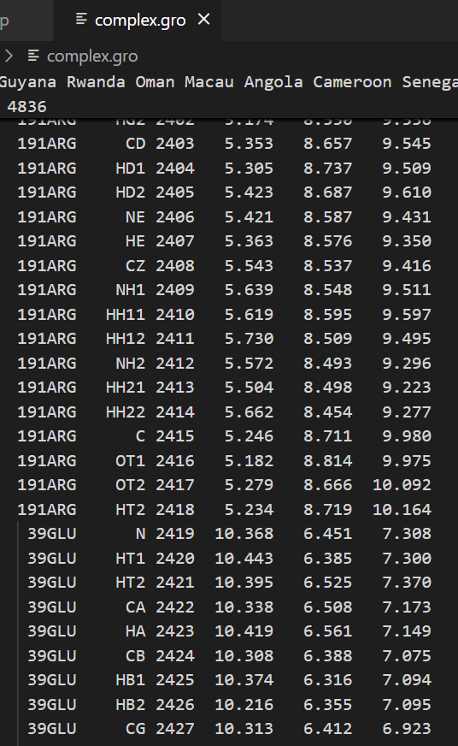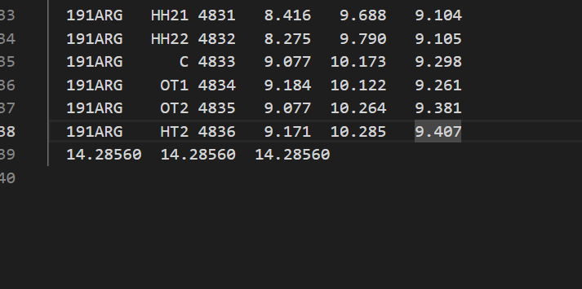

但是原来的pdb：

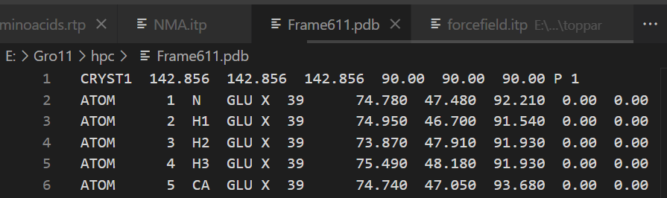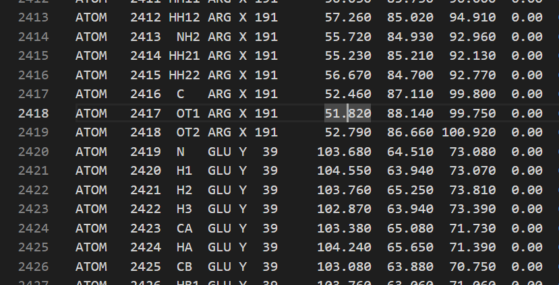

应该选0 NH3+ 0 COO-

可行

盒子大小、质心坐标：

看原来的尺寸：

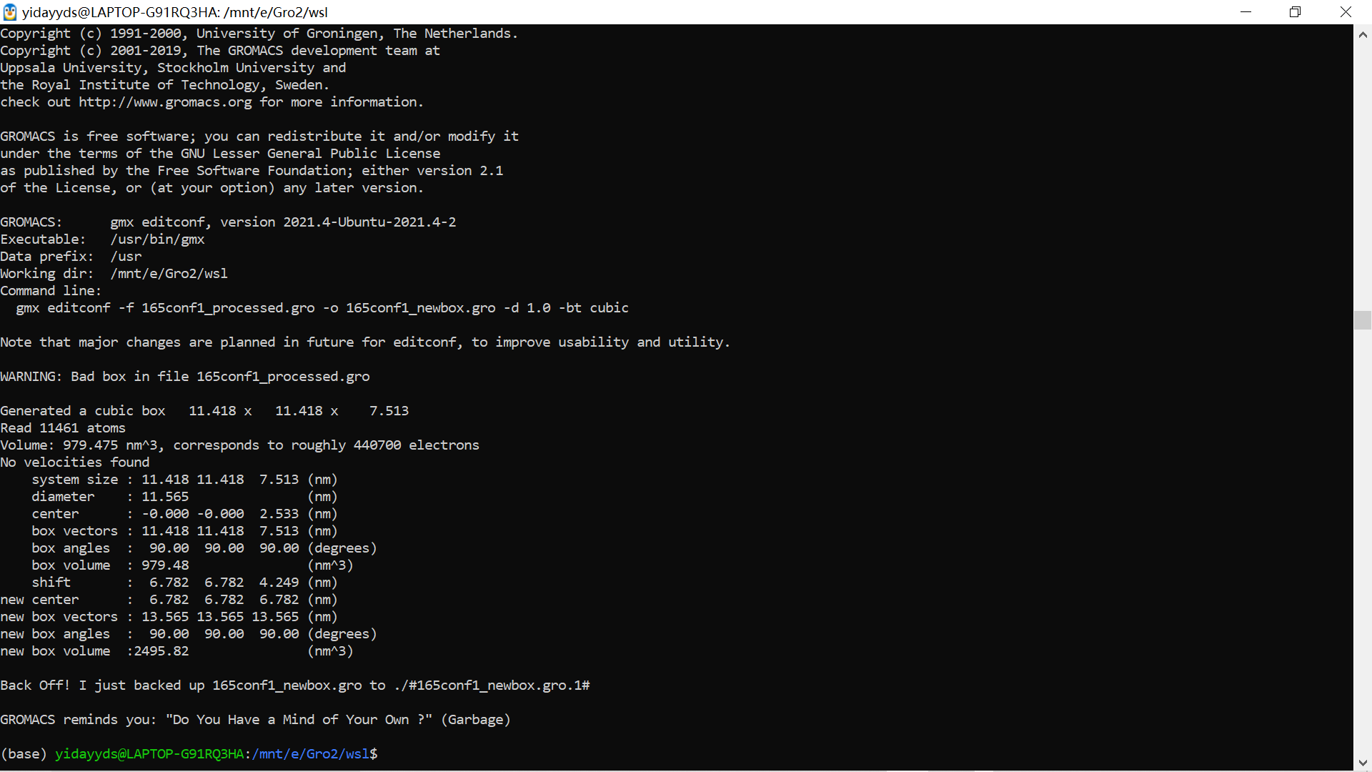

gmx editconf -f complex.gro -o newbox.gro -center 6.391 6.391 3.391 -box 13.565 13.565 13.565

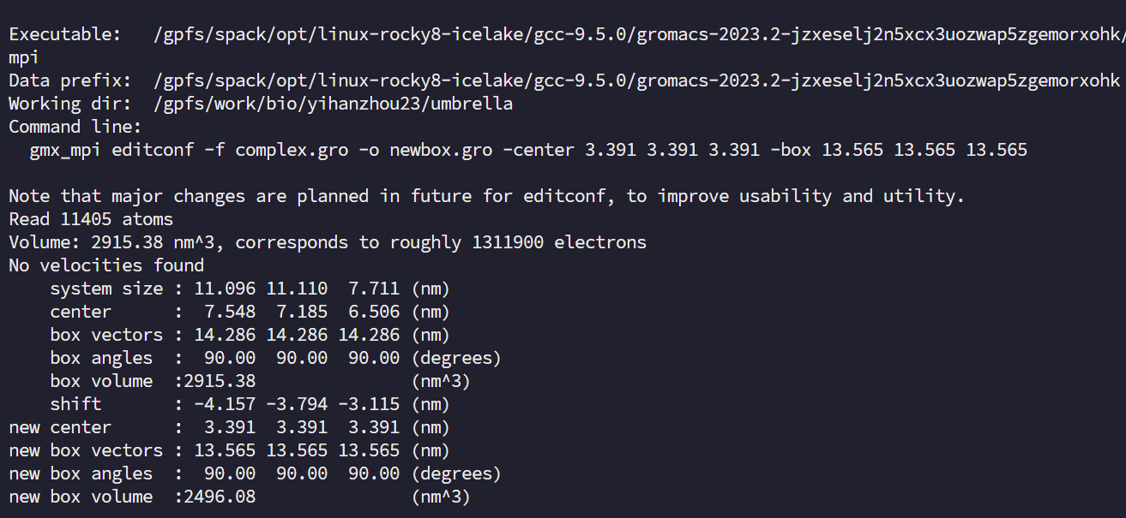 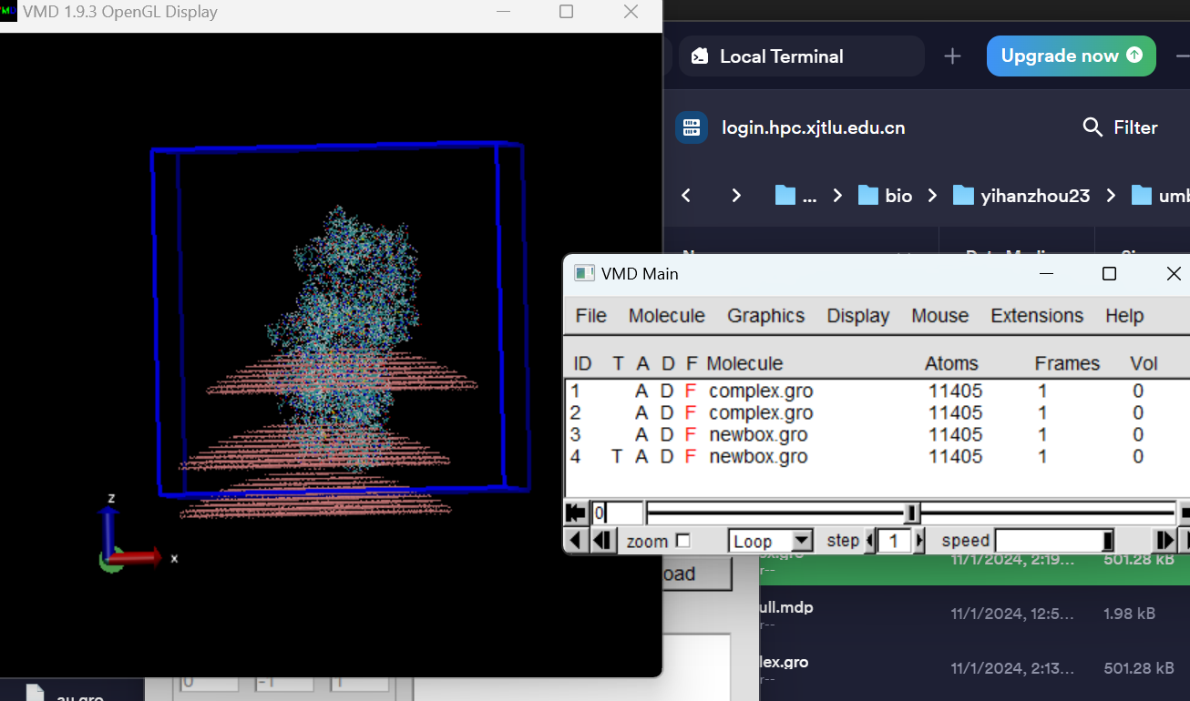

gmx solvate -cp newbox.gro -cs spc216.gro -o solv.gro -p topol.top

加水之前进入topol换行

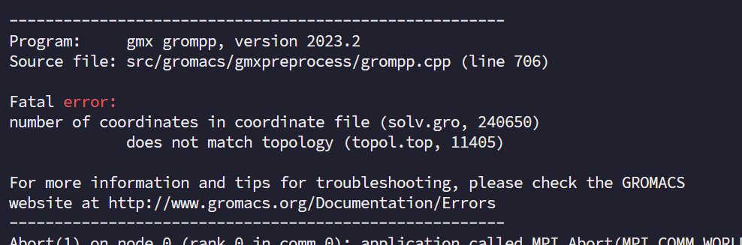 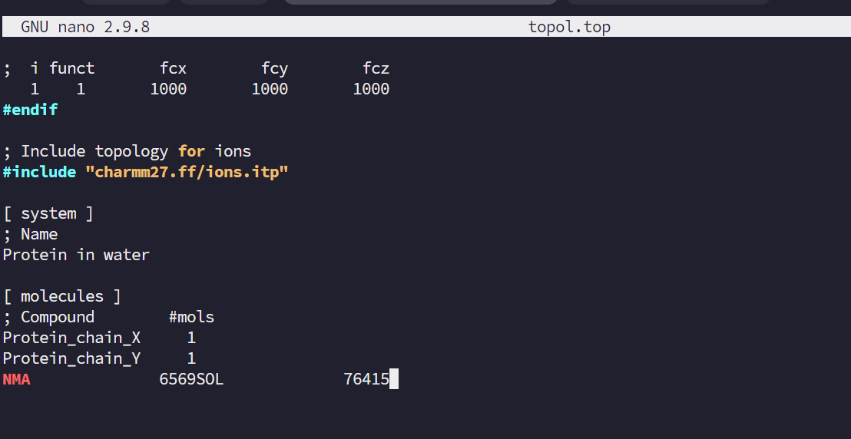

更新：其实只要保持最后空一行就不用担心。推测是先写在换一行，即：内…容\n

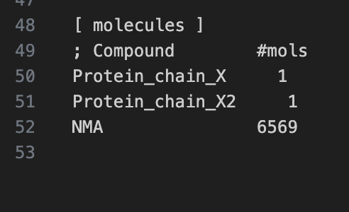

gmx grompp -f ions.mdp -c solv.gro -p topol.top -o ions.tpr -maxwarn 1

gmx genion -s ions.tpr -o ionized.gro -p topol.top -pname NA -nname CL -neutral -conc 0.1

15 SOL

mkrun.sh

改heat md 为false

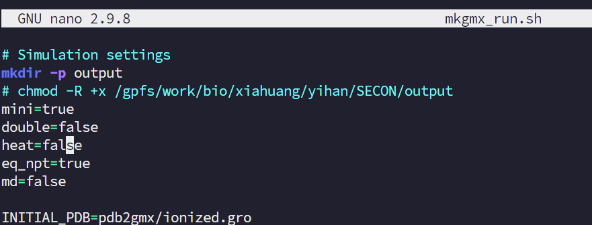

检查

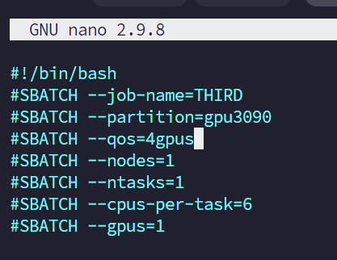

记得使用PORSE_AU的mdp

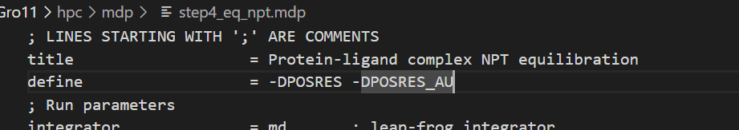

无需gmx make_ndx -f output/ step4_eq_npt.gro

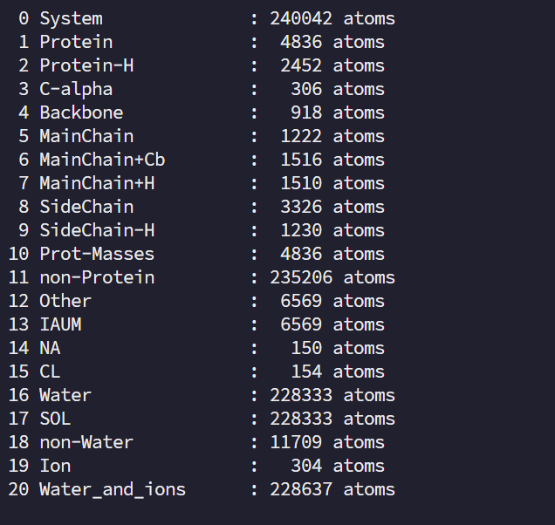

1 Protein 13 IAUM

改md_pull.mdp:

dt = 0.002 ; 0.002ps

nsteps = 125000 ; 250 ps

更新：时间不够，用 nsteps = 250000 ; 500 ps

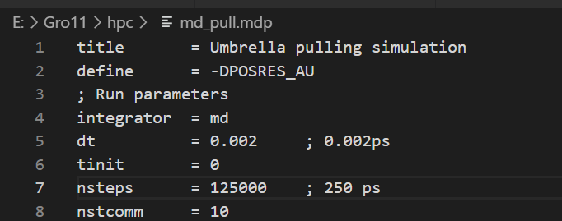

pull_group1_name = Protein

pull_group2_name = IAUM

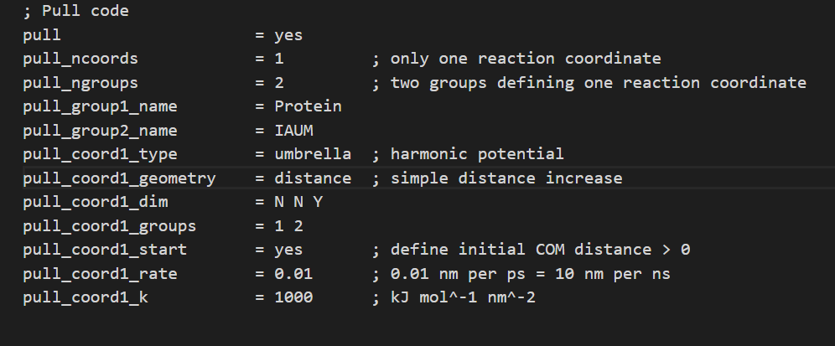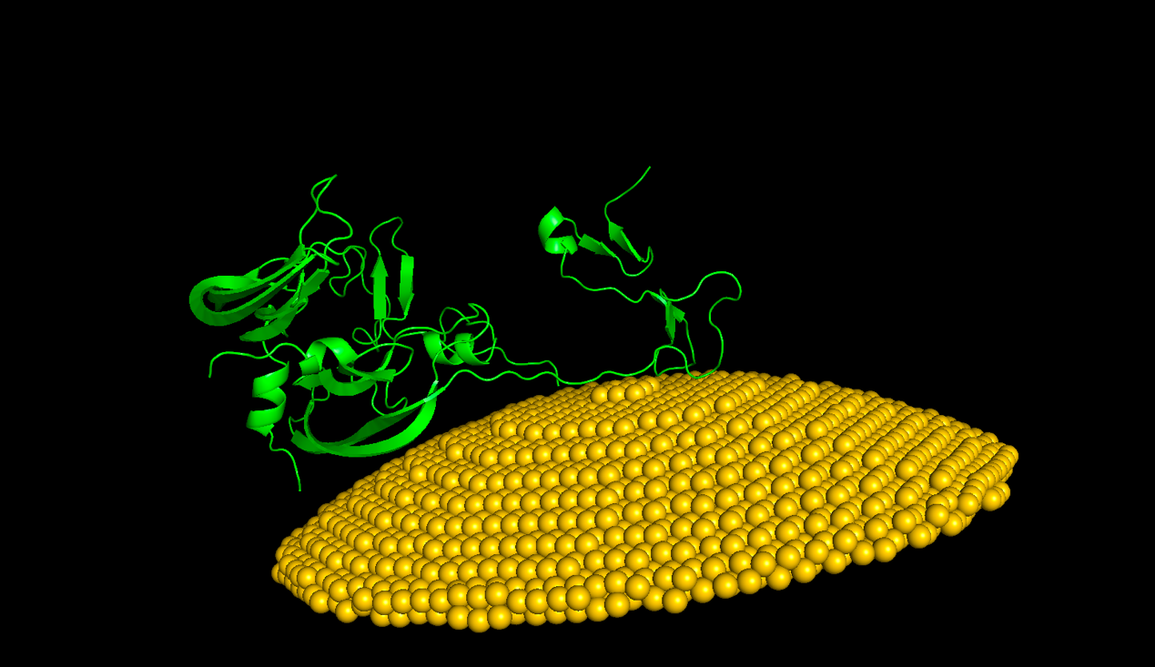

Pull 2.5 nm 更新：Pull 5 nm pull_coord1_dim = Y N N

报以前出现过的错

gmx make_ndx -f output/step4_eq_npt.gro

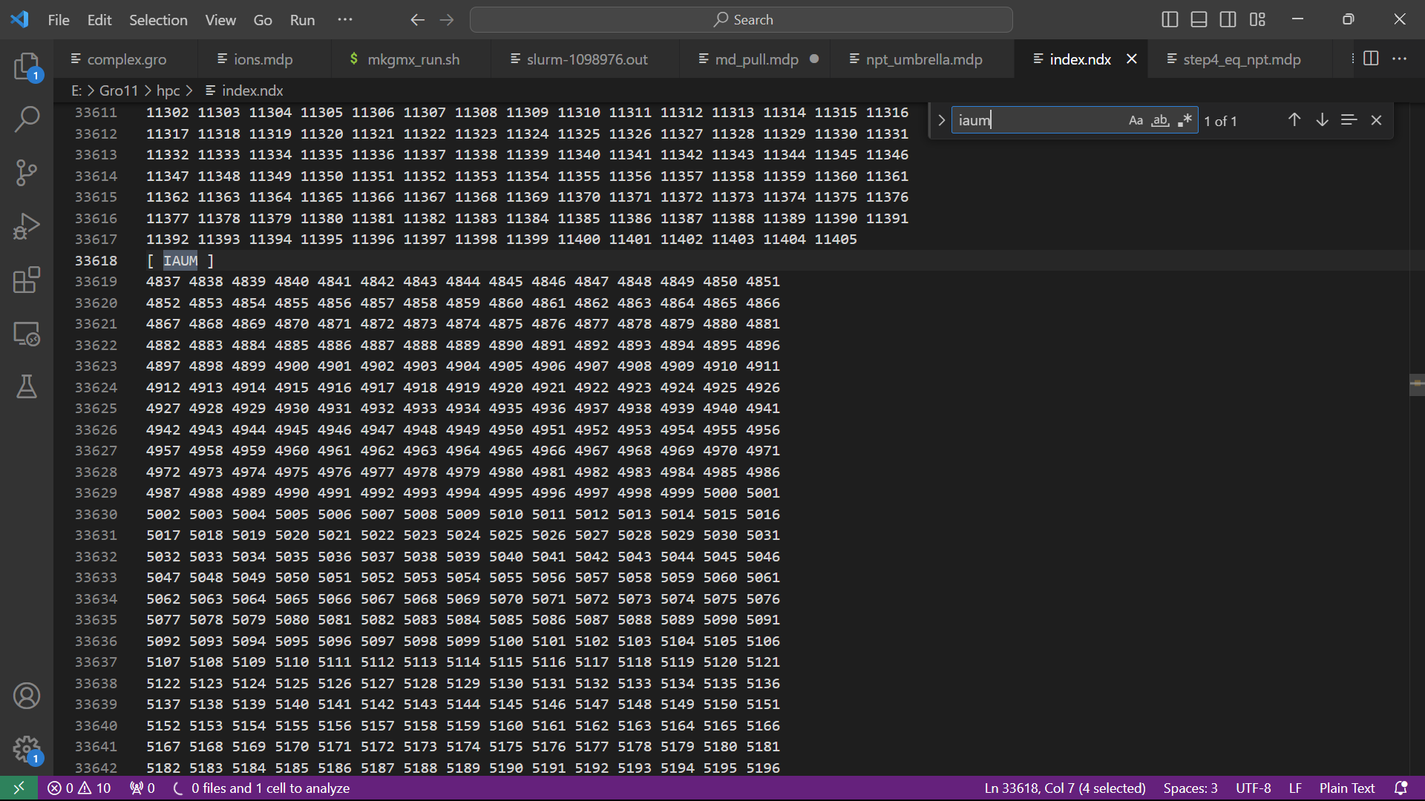

; next come from http://bbs.keinsci.com/thread-34662-1-1.html

pull-pbc-ref-prev-step-com = yes

pull_group2_pbcatom = 9733

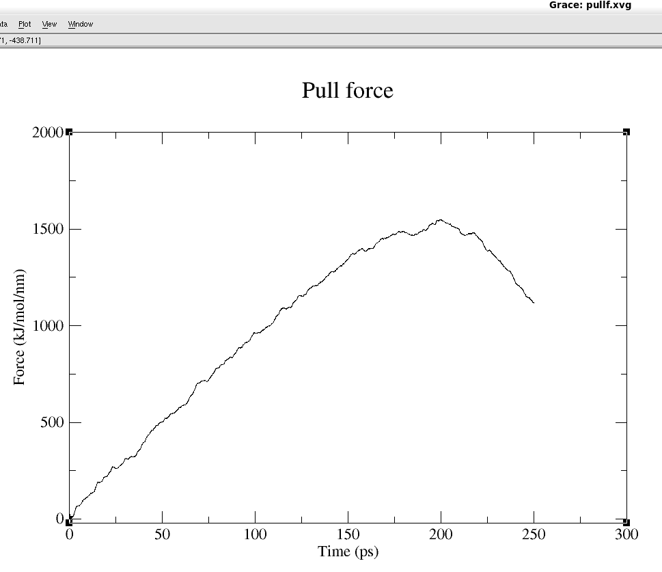

./setupUmbrella.py summary_distances.dat 0.1 run-umbrella.sh &> caught-output.txt

<https://www.researchgate.net/post/How_to_solve_the_GROMACS_error_One_or_more_water_molecules_can_not_be_settled_during_energy_minimization>

在 em.mdp 文件中，您添加了“define= -DFLEXIBLE”，而我没有。

取决于目的。

您还可以使用“integrator = steep”并删除“define= -DFLEXIBLE”

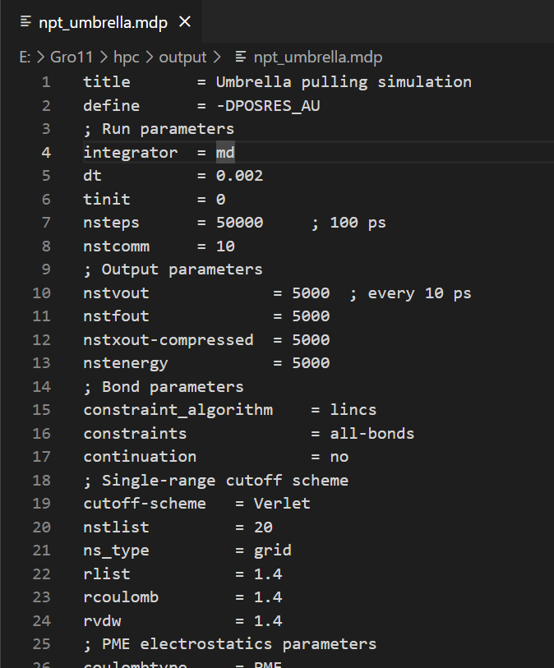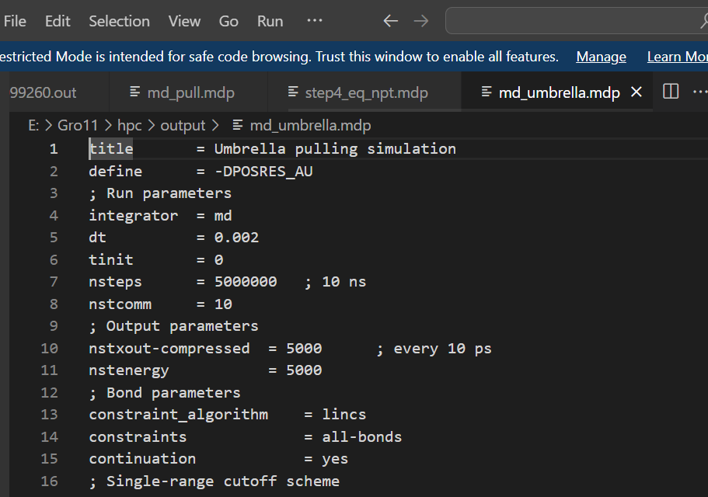

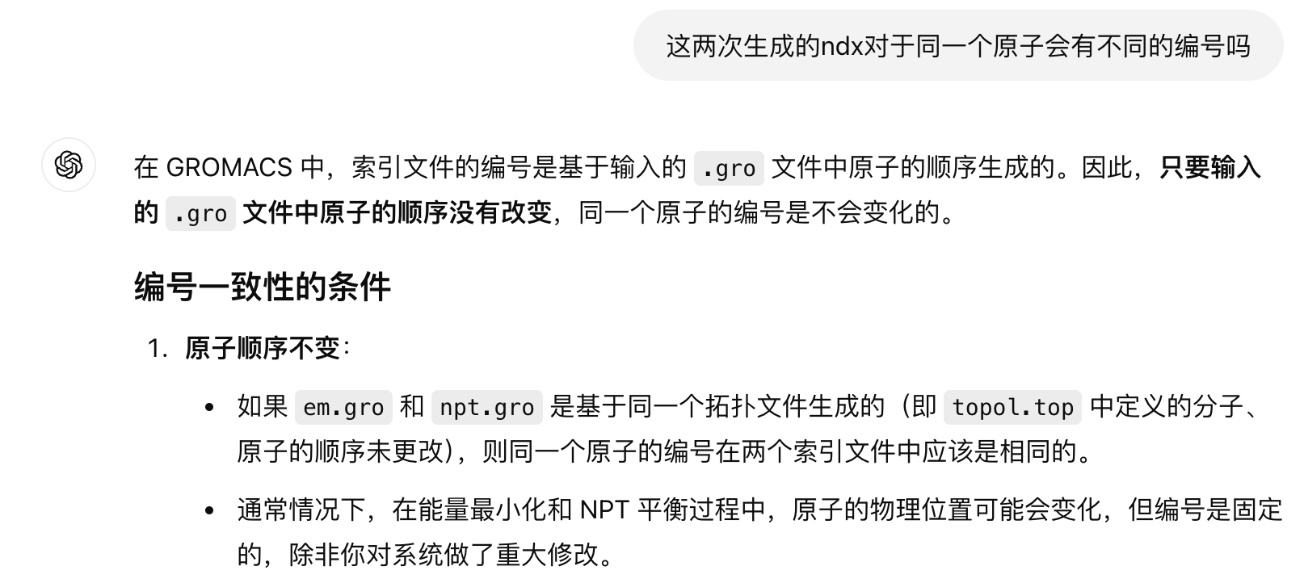

gmx make_ndx -f ionized.gro

r 39-131

name 21 core

a 11201-11231

name 22 AU

gmx make_ndx -f ionized.gro

//r 57-58 | r 78-81 | r 100-109 | r 114-123 | r 54-58 | r 80-83 | r 93-102 | r 124-131

r 57-58 | r 80-81 | r 100-102 | r 117-123

name 21 pro

a 11220-11231

name 22 au

21 pro : 442 atoms

22 au : 12 atoms

Group 2还是报错

最后还是Pull.mdp 指定了每组的pbcatom

./setupUmbrella.py summary_distances.dat 0.2 run-umbrella.sh &> caught-output.txt

cd output

每行输出一个文件名

ls umbrella*.tpr -1

将输出的内容保存到tpr-files.dat

nano tpr-files.dat

ls umbrella*_pullf.xvg -1

nano pullf-files.dat

gmx_mpi wham -it tpr-files.dat -if pullf-files.dat -o -hist -unit kCal